USER GUIDE
APLIKASI E-MADING SEKOLAH



Aplikasi: E-Mading
Developer: Ramdhani Setiawan

DAFTAR ISI
DAFTAR ISI 2
PENDAHULUAN 4
HALAMAN UTAMA 5
REGRISTASI 6
LOGIN 6
Login sebagai user 7
Login sebagai admin 7
DASHBORD 7
KATEGORI 8
ARTIKEL POPULER 8
ARTIKEL 9
DASHBOARD SISWA 11
1. Menu utama 11
1.1 Buat Artikel Baru 11
1.2 Kelola Artikel Saya 11
2. Notifikasi : 11
DASHBOARD GURU 12
1. Menu utama 12
1.1 Kelola Artikel 12
1.2 Buat Artikel Baru 12
1.3 Laporan Artikel 13
DASHBOAR ADMIN 14
1.1 Kelola Artikel 14
1.2 Laporan Artikel 14
1.3 Manajemen User 15
1.4 Kelola Kategori 15
1.5 Kelola Komentar 15
1.7 Kelola Like 15
1.8 Kelola Notifikasi 15
PROFILE 16

PENDAHULUAN
Apliikasi E-Mading merupakan platform mading digital yang dirancang untuk menggantikan sistem mading konvensional yang selama ini masih menggunakan media kertas. Dalam era modern yang serba cepat dan berbasis teknologi, kebutuhan akan sistem penyampaian informasi yang lebih praktis, interaktif, dan mudah diakses menjadi sangat penting. E-Mading hadir sebagai solusi untuk menyajikan informasi secara digital dengan tampilan yang menarik serta fitur-fitur yang mendukung proses publikasi konten secara lebih efisien.
Aplikasi ini memungkinkan pengguna untuk mengakses berbagai informasi, artikel, berita, pengumuman, atau karya tulis secara online hanya melalui perangkat komputer maupun ponsel. Tidak hanya sebagai media baca, E-Mading juga memberi kesempatan kepada pengguna tertentu untuk berkontribusi dalam pembuatan konten mading dengan fitur unggahan artikel, lengkap dengan pengelolaan kategori, gambar pendukung, dan editor teks yang mudah digunakan.

HALAMAN UTAMA
Halaman utama yang akan muncul jika aplikasi di buat akan seperti berikut :
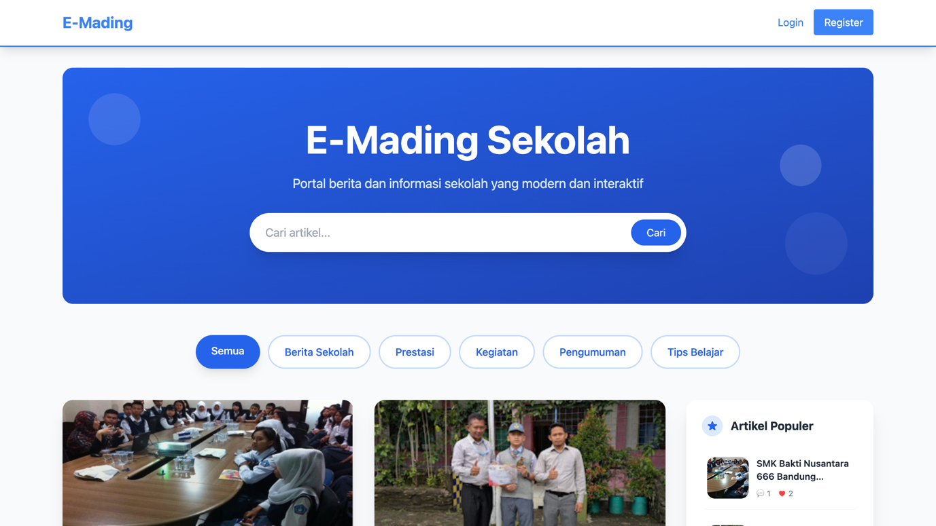
Jika sudah di halaman utama , bisa langsung scroll dan like artikel tetapi tidak bisa komen
Lalu jika ingin mengupload artikel atau komentar , harus register/login terlebih dahulu

REGRISTASI
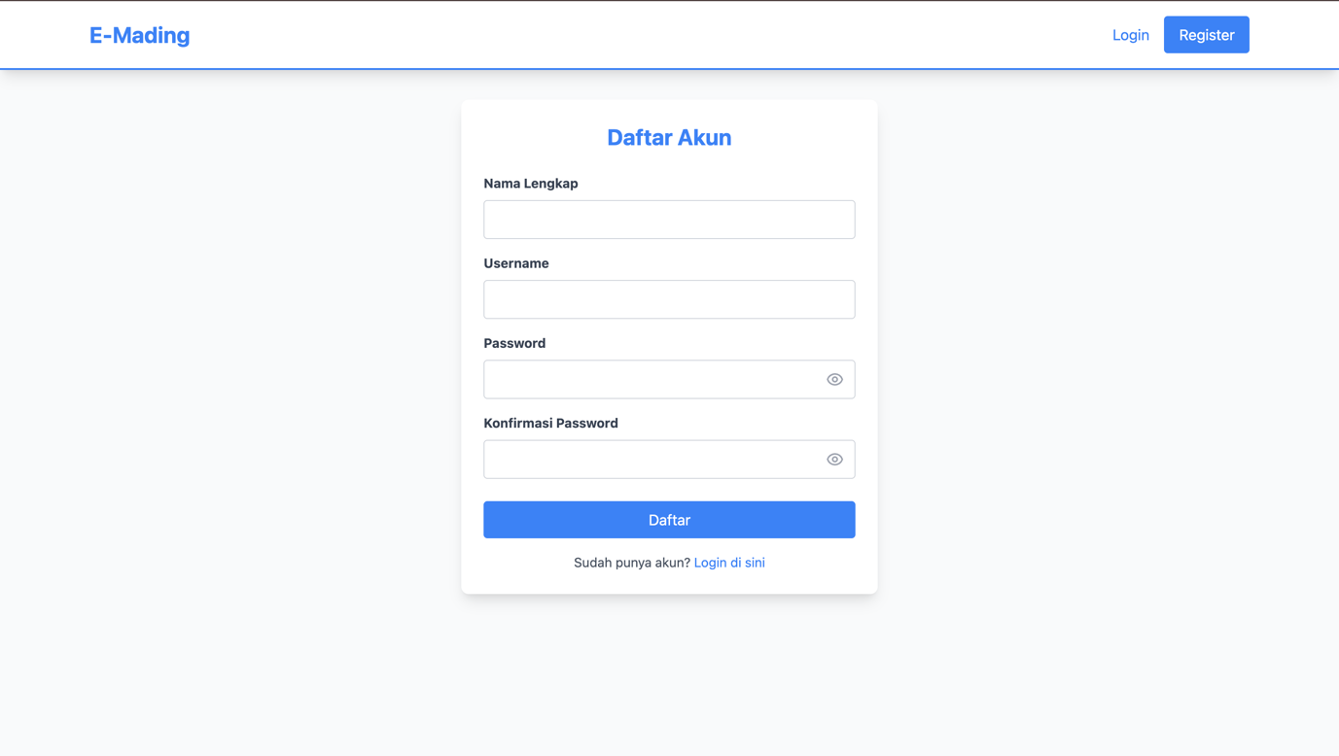
Untuk dapat mengakses aplikasi E-Mading pastikan anda sudah masuk ke Halaman Beranda aplikasi seperti pada gambar berikut:

Klik tombol ‘Register’ , maka akan menampilkan Halaman Registrasi Akun seperti pada tampilan di bawah ini:
- Lakukan pengisian data dibawah ini:
• Isikan Nama Lengkap*:
• Isikan User Name*:
• Isikan Password*:
• Isikan Konfrimasi Password*:
- Selanjutnya klik pada tombol ‘Daftar’ maka akan menampilkan Halaman Login untuk melakukan Proses login:

LOGIN
Setelah berhasil registrasi , user akan otomatis ke Halaman Login seperti pada tampilan dibawah ini:
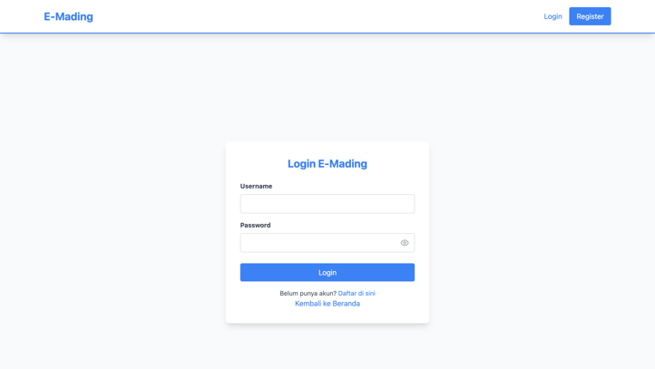

Login sebagai user
Untuk dapat melakuakan pembuatan artikel, silakan melakukan login terlebih dahulu dengan tahapan berikut ini:
- Lakukan pengisian data pada Halaman Login dibawah ini:
• Isikan User Name:
• Isikan Password:
- Selanjutnya klik pada tombol ‘Login’. Jika data yang dimasukkan benar, lalu akan diarahkan ke halaman Dashboard Admin.

Login sebagai admin
Untuk dapat mengelola data register yang sudah masuk , silakan melakukan login sebagai admin terlebih dahulu dengan tahapan berikut ini:
- Lakukan pengisian data pada Halaman Login dibawah ini:
• Isikan User Name:
• Isikan Password:
- Selanjutnya klik pada tombol ‘Login’. Jika data yang dimasukkan benar, dan ber role admin maka akan diarahkan ke halaman Dashboard Admin
- Lalu klik tombol ‘kelola user’ lalu konfrimasi jika sudah ada yang register (bisa di konfrimasi, bisa di delet) , jika sudah di konfrimasi maka user bisa login sebagai siswa/I

DASHBORD
Halaman Dashboard merupakan halaman utama yang ditampilkan setelah pengguna berhasil login ke aplikasi. Dashboard menyediakan akses cepat ke fitur-fitur utama aplikasi E - Mading. Tampilan dan fitur pada dashboard akan berbeda tergantung pada jenis pengguna (user biasa atau admin).
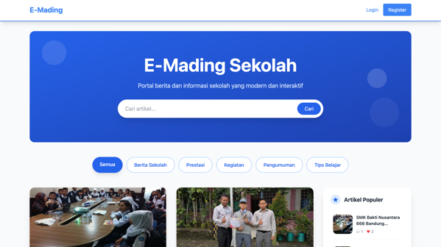

KATEGORI
Ada dua kategori di bagian atas dan di bagian samping kanan di bawah , tetapi fungsinya masih sama , sama sama untuk mencari kategori yang ada di artikel.
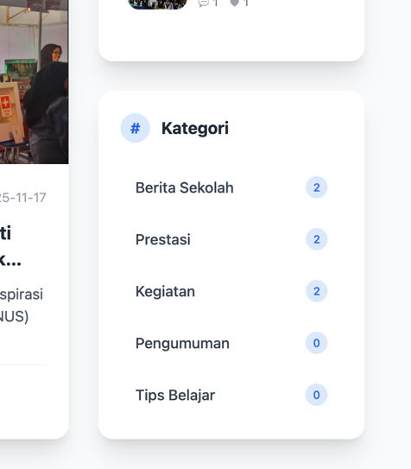

ARTIKEL POPULER
Bagian artikel populer adalah bagian yang menampilkan artikel – artikel yang paling banyak mendapat interaksi dari pengguna , artikel populer di tentukan dari like dan komenta terbanyak.
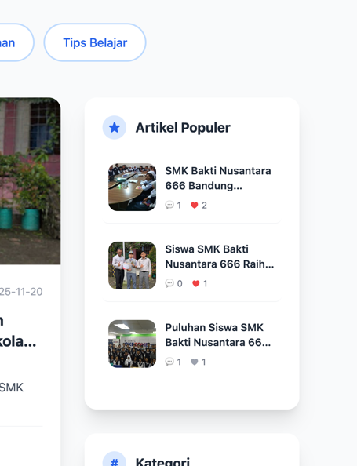

ARTIKEL
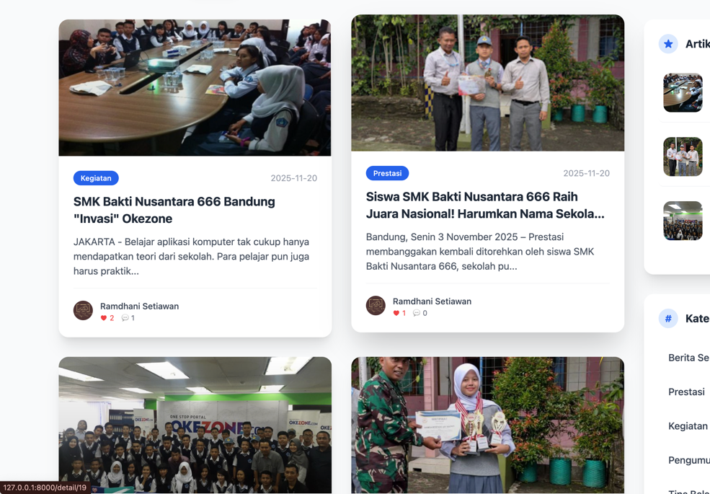

Artikel ini adalah berita yang ada di dalam aplikasi E – Mading ini yang bisa di lihat oleh siapapun .

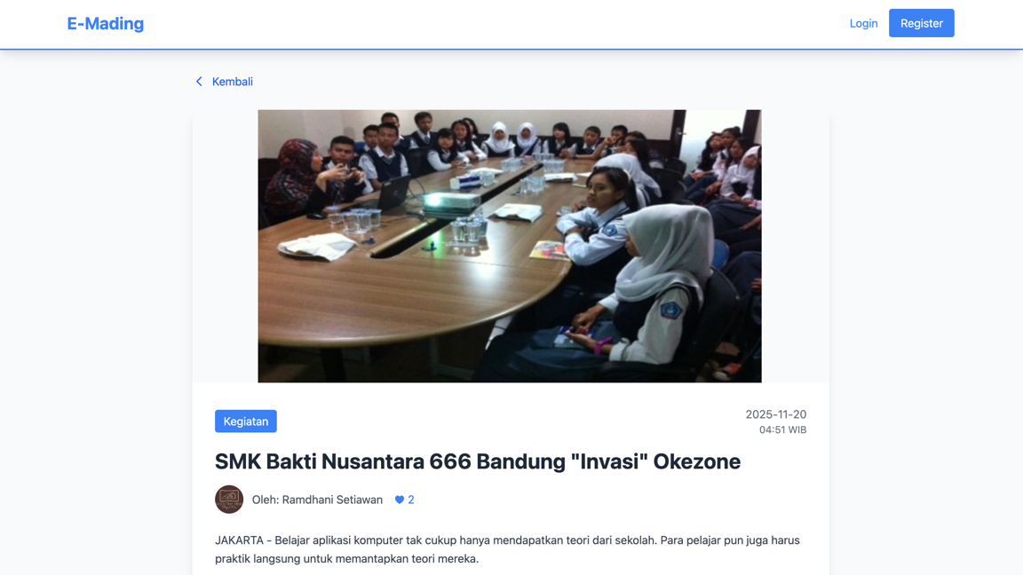
Jika di klik beritanya maka akan muncul isi dari berita yang adaa dan bisa nge like dan komen jika sudah login/register jika belum login/register maka dia hanya bisa membaca dan like tidak bisa berkomentar .

DASHBOARD SISWA
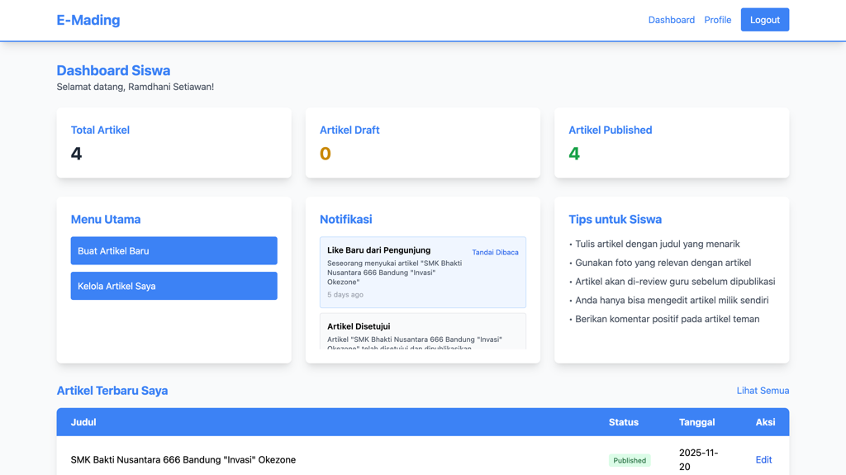
Jika sudah login sebagai Siswa maka halaman utamanya atau dashboard nya akan seperti ini :

Bagian ‘dashboard’ berisi tentang kegiatan – kegiatan yang bisa di lakukan oleh siawa seperti :
1. Menu utama :
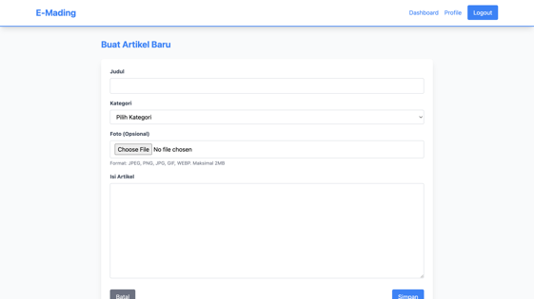
1.1 Buat Artikel Baru : Untuk dapat melakuakan pembuatan artikel harus mengisi from seperti :
            - Isikan Judul:
            - Pilih Kategori:
            - Pilih foto: ( jika ingin ada foto nya )
            - Isikan Artikel:
Jika sudah mengisi from seperti di atas maka tunggu konfrimasi dari Admin atau Guru , maka artikel bisa di lihat di bagian halaman utama jika sudah di publish oleh Admin atau guru.
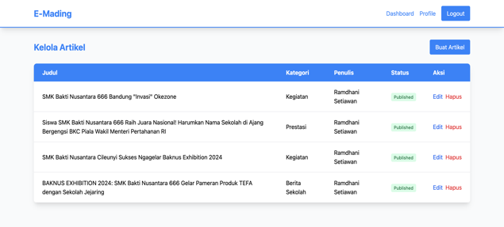
1.2 Kelola Artikel Saya : Untuk melihat status artikel , bisa mengedit artikel dan menghapus artikel yang kita buat sendiri

2. Notifikasi :
Notifikasi ini adalah memberitahu notifikasi kepada siswa jika dia berhasil login , artikel nya di publish , artikel nya di like , artikel nya di komentar.

DASHBOARD GURU
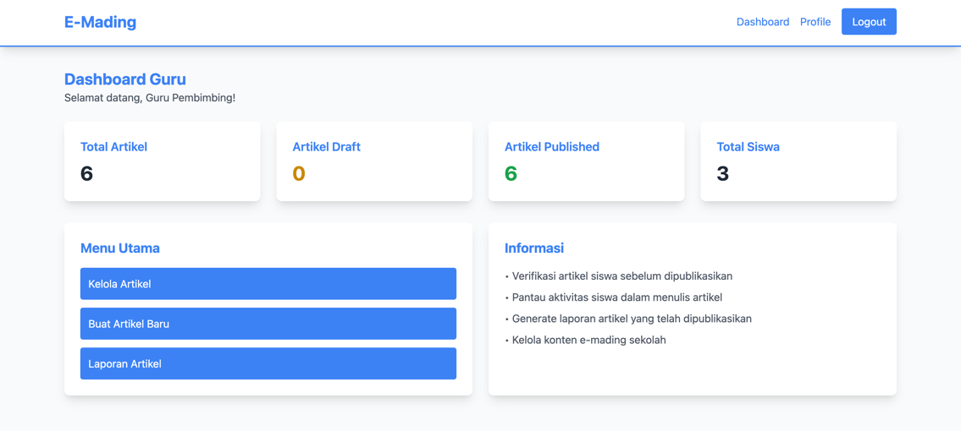
Jika sudah login sebagai Guru maka halaman utamanya atau dashboard nya akan seperti ini :

Bagian ‘dashboard’ berisi tentang kegiatan – kegiatan yang bisa di lakukan oleh siawa seperti :
1. Menu utama :
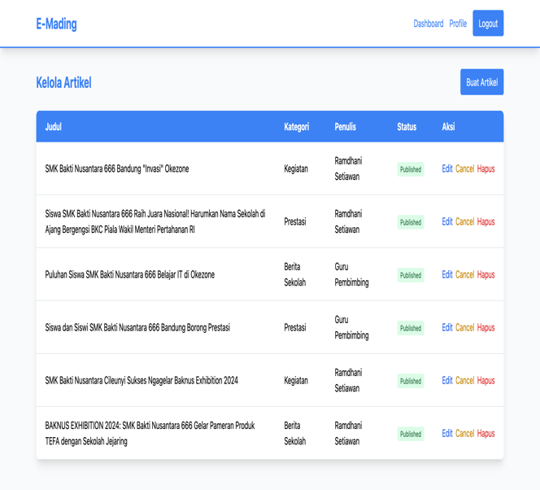
1.1 Kelola Artikel : yang bisa di lakukan di Kelola Artikel adalah :
- Melihat semua artikel (milik guru dan siswa)
- Mengedit artikel yang sudah ada
- Menghapus artikel jika di perlukan
- Menyetujui artikel siswa untuk dipublikasikan
- Mengubah status artikel dari draft ke publish
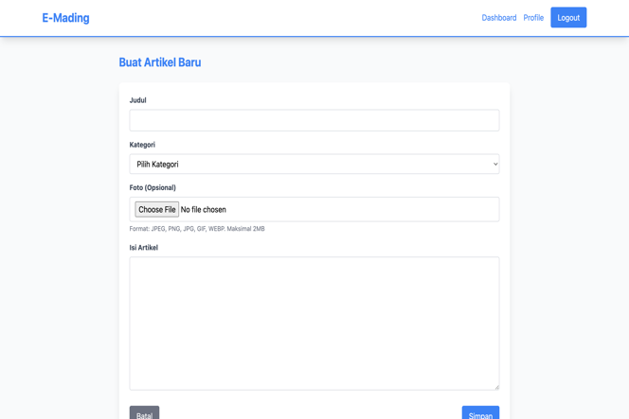
1.2 Buat Artikel Baru : Untuk dapat melakuakan pembuatan artikel harus mengisi from seperti :
            - Isikan Judul:
            - Pilih Kategori:
            - Pilih foto: ( jika ingin ada foto nya )
            - Isikan Artikel:
Jika guru membuat artikel baru bisa langsung di publish tanpa harus ada persetujuan
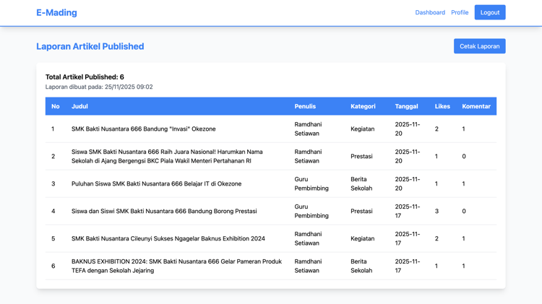
1.3 Laporan Artikel : Untuk membuat laporan artikel yang sudah di publikasikan , dan bisa di export ke PDF

DASHBOAR ADMIN
Jika sudah login sebagai Admin maka halaman utamanya atau dashboard nya akan seperti ini :

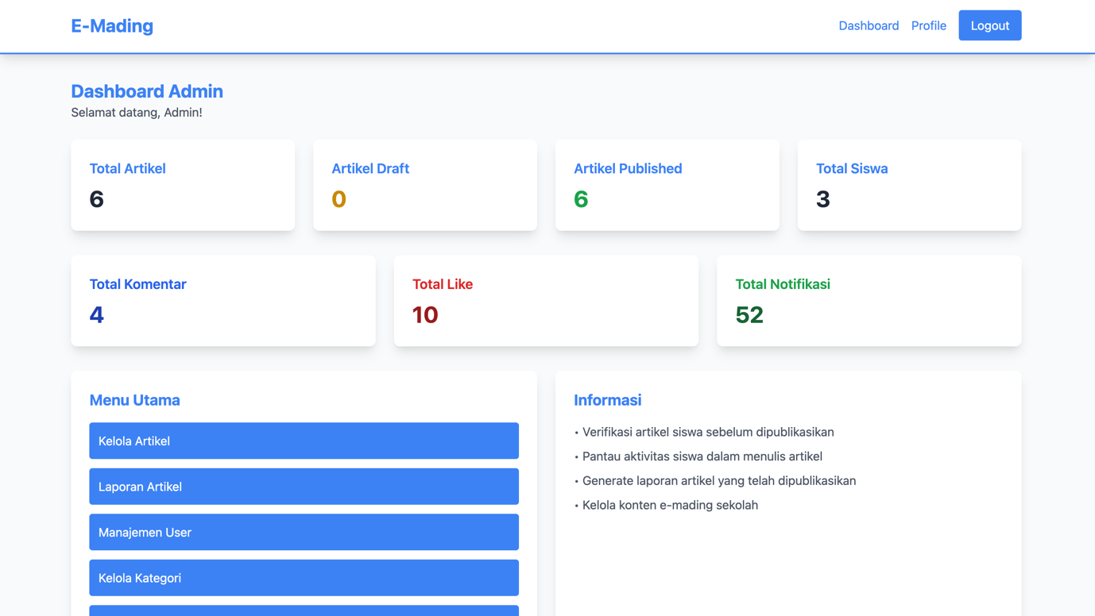
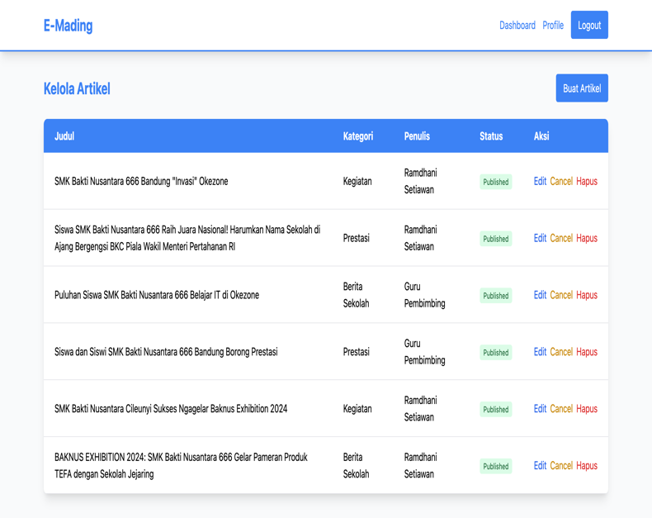
1.1 Kelola Artikel : yang bisa di lakukan di Kelola Artikel adalah :
- Mengelola semua artikel dari guru dan siswa
- Menyetujui artikel siswa untuk dipublikasikan (mengubah status dari draf ke publish , sebaliknya juga )
- Mengedit atau menghapus artikel
- Melihat daftar artikel berdasarkan status (draft/publish)
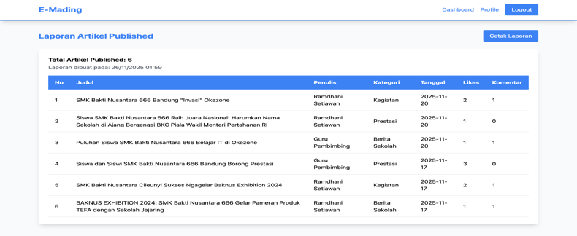
1.2 Laporan Artikel :
- Menghasilkan laporan artikel yang sudah di publikasikan
- Export data artikel untuk keperluan dokumentasi

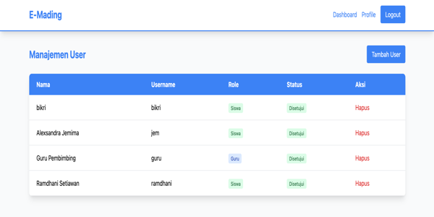
1.3 Manajemen User :
- Mengelola akun siswa dan guru
- Menambah , mengedit , atau menghapus user
- Mengatur role dan izin user

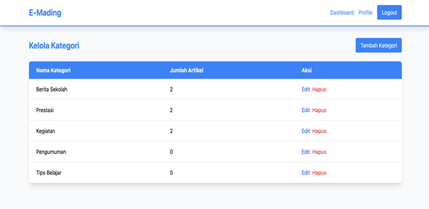
1.4 Kelola Kategori :
- Menambah kategori artikel baru
- Mengedit atau menghapus kategori yang ada
      - Mengatur pengelompokan artikel berdasarkan topik
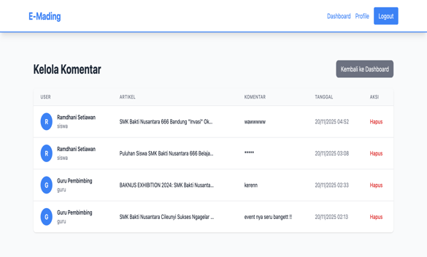
1.5 Kelola Komentar :
- Menghapus komentar yang tidak sesuai
- Jika ada koemn yang tak senonoh akan otomatis di sensor
- Melihat semua aktivitas komentar dari semua user
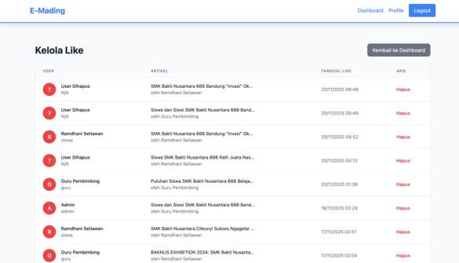
1.7 Kelola Like :
- Melihat like pada artikel
- Mengumpulkan data like pada artikel

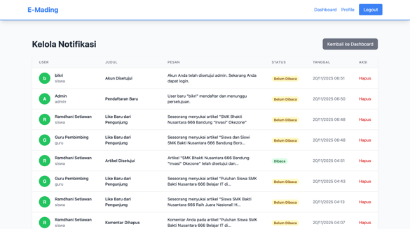
1.8 Kelola Notifikasi :
- Mengirim notifikasi ke user
- Mengelola sistem pemberitahuan aplikasi

PROFILE
Bagian profile ini sama saja mau itu siswa , guru , atau admin bagian profilenya sama , dan bisa mengedit profile nya :

